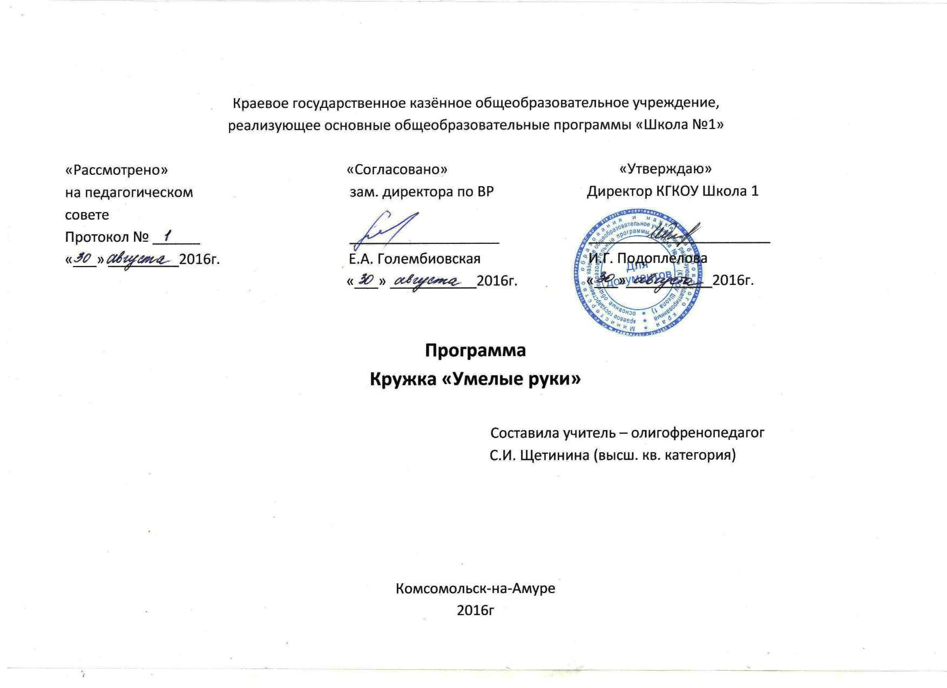
Пояснительная записка

Рабочая программа кружка «Умелые руки»» составлена в соответствии с новыми требованиями ФГОС начального общего образования. Программа организации внеурочной деятельности обучающихся с ОВЗ предназначена для работы с детьми - инвалидами младшего и среднего школьного возраста. Данная программа обеспечивает реализацию следующих принципов:
- Единство коррекции и развития;
- Единство возрастного и индивидуального развития;
- Единство диагностики и развития;
- Деятельностный подход;
- Подход к каждому ребёнку как к личности
- Развитие индивидуальности каждого ребенка в процессе социального самоопределения в системе внеурочной деятельности;
- Системность организации учебно-воспитательного процесса;

Данная программа направлена на психосенсомоторное развитие ребёнка, через моделирование предметной среды.
Занятия проводятся в игровой форме. Обучающиеся работают с пластилином, бумагой, шаблонами, трафаретами, учатся владеть ножницами, совершенствуют графические навыки: обводку, штриховку, рисование по точкам и др.
Занятия проводятся 1 раз в неделю по 20 минут.
Диагностическое тестирование проводится 3 раза в год: на начальном этапе, в середине года, на конечном этапе. Выявление регуляторных возможностей ребенка, особенностей развития сенсомоторной и эмоциональной сферы в изобразительной деятельности ребёнка, позволяет изыскивать средства для своевременной коррекции отклонений в развитии обучающихся с ОВЗ.
Цель программы: создание условий для коррекции нарушений и развития сенсомоторной сферы обучающихся с ОВЗ, формирование способности детей к социальному взаимодействию.
Реализация данной программы осуществляется в два этапа.

Задачи первого этапа:
- Создание благоприятной психологической атмосферы, установление доверительных отношений;
- Диагностическое тестирование для определения уровня развития зрительно-моторной координации движений, крупной и тонкой моторики;
- Подбор специальных коррекционных упражнений и психотерапевтических игр для личностного развития каждого обучающегося.
Задачи второго этапа:
- Обучение приемам работы с различными инструментами, материалами;
- Коррекция недостатков развития психомоторной сферы, координации движений;
- Развитие графических навыков;
- Обучение позитивному взаимодействию с окружающими;
- Овладение учащимися с ОВЗ опытом практической деятельности по созданию личностно и общественно значимых объектов труда;

Формы организации учебной деятельности:
индивидуальная, совместная, творческая мастерская.

Основной вид занятий – практический.

Используются следующие методы обучения:
объяснительно-иллюстративный, репродуктивный, частично поисковый.

Педагогические приёмы:
- формирования взглядов (убеждение, пример, разъяснение);
- организации деятельности (приучение, упражнение, показ, подражание, требование);
- стимулирования и коррекции (поощрение, похвала, оценка, самооценка и т.д.);
- сотрудничества, позволяющие педагогу и воспитаннику быть партнѐрами в увлекательном процессе образования;
- свободного выбора.
Структура занятия:
1. Ритуал начала занятия (приветствие, игра, загадка, эмоциональный настрой);
2. Разминка рук, пальцев (игра с мячом-тренажёром, пальчиковая гимнастика, упражнения для развития
моторики);
3. Практическая деятельность (лепка, изобразительная деятельность, работа с бумагой, с природным
материалом)
4. Обсуждение работы
5. Ритуал прощания (психофизическая разгрузка, терапевтические игры, элементы арт-терапии, взаимодействие с
родителями);

Формы подведения итогов реализации данной программы:

творческие работы, диагностическое тестирование ручной умелости.

Технологии обучения в кружке:

- технология развивающего обучения;

- игровая технология;
- здоровьесберегающие технологии;
- технология разноуровнего обучения;
.

Планируемые результаты освоения программы кружка:

Личностные универсальные учебные действия

Регулятивные универсальные учебные действия:
Необходимый уровень: Проговаривать последовательность действий. Учиться работать по предложенному плану. Учиться совместно давать эмоциональную оценку деятельности. Учиться отличать верно выполненное задание от неверного. Работая по плану, сверять свои действия с образцом и, при необходимости, исправлять ошибки с помощью учителя.

Коммуникативные универсальные учебные действия
Учащиеся научатся договариваться; соблюдать корректность в высказываниях; задавать вопросы по существу; использовать речь для регуляции своего действия; контролировать свои действия;
Познавательные универсальные учебные действия
Обучающийся научится: анализировать объекты, выделять главное; осуществлять синтез (целое из частей); обобщать (выделять класс объектов по к/л признаку); подводить под понятие; устанавливать аналогии. Необходимый уровень: Отличать новое от уже известного с помощью учителя. Сравнивать и группировать предметы. Находить закономерности в расположении фигур по значению одного признака. Называть последовательность простых знакомых действий, находить пропущенное действие в знакомой последовательности .
В результате занятий по предложенной программе учащиеся получат возможность:
- Развить общую и тонкую моторику, воображение, фантазию, мышление, конструкторские способности, сформировать познавательные интересы;
- Познакомиться с новыми технологическими приемами обработки различных материалов;
- Познакомиться с новыми инструментами для обработки материалов или с новыми функциями уже известных инструментов;
- Совершенствовать навыки трудовой деятельности, умение общаться, оценивать свою деятельность;
- Достичь оптимального для каждого уровня развития;
- Формировать систему универсальных учебных действий;

Краткая характеристика обучающихся на занятиях кружка.
№ | Ф.И.О | Дата рождения | Диагноз в соответствии с ИПР ребенка -инвалида | Домашний адрес | Образовательная организация в которой обучается | Период присвоения статуса инвалида на основании свидетельства МСЭ | Форма обучения(на дому по программе (указать),в общеобразовательном классе, в отдельном классе по адаптированной программе VII-VIII вида)
1 | 2 | 3 | 4 | 5 | 6 | 7 | 8
1. | Безуглов Семен Александрович | 17.09.2004 | РЭП  невропатия | Сусанина 59-44 | КГКОУ Школа 1  5 | 23.09.2015-  01.08.2017 | Индивидуальное обучение на дому
2. | Виноградов Вячеслав Федорович | 08.02.2002 | F психиатрия | Щорса 142/2-3 | КГКОУ Школа 1  5 | 19.02.2016-  19.02.2018 | Индивидуальное обучение на дому
3. | Геранин  Дмитрий Константинович | 14.02.2003 | F психиатрия | Водонасосная 1/4 -56 | КГКОУ Школа 1  6А | 03.08.2016-  03.08.2018 | Индивидуальное обучение на дому
4. | Корнейко  Дмитрий Юрьевич | 29.05.2002 | ДЦП | Победы 39-9 | КГКОУ Школа 1  7А | 23.08.2016-  23.08.2018 | Индивидуальное обучение на дому
5. | Лебедева Ирина Александровна | 08.09.2004 | F психиатрия | Лазо 3-1(проживает), мкр-н. Дружба 2-107(прописана) | КГКОУ Школа 1  4А | 01.12.2013-  08.09.2022 | Индивидуальное обучение на дому
6. | Лумпов  Павел Данилович | 25.03.2005 | F психиатрия Дисфункция головного мозга | Победы 57/4-81 | КГКОУ Школа 1  4А | 01.07.2016-  01.07.2018 | Индивидуальное обучение на дому
7. | Казаченко Полина Романовна | 26.12.2003 | F психиатрия | Дворцовый 12-97 | КГКОУ Школа 1  2 | 01.02.2011-  26.12.2021 | Индивидуальное обучение на дому

Учебно-тематический план кружка «Умелые руки»

№ п/п | Наименование разделов | Количество  часов
1. | Работа с природным материалом | 4
2. | Лепка | 4
3. | Работа с бумагой | 10
4. | Изобразительная деятельность | 13
5. | Диагностические тесты | 3
6. | Итого часов: | 34

Календарно-тематическое планирование

№  занятия | Тема | Тип занятия | Формы  учебной  деятельности | Характер деятельности  учащихся
1. | Диагностическое тестирование  Оценка уровня развития действий при рисовании |  | Игровая  Индивидуальная | Выполнение заданий, игровых упражнений
2. | «Листопад» (рисование пальцами) | комбинированный | Игровая  Индивидуальная | Техника рисования пальцами, печатание
3. | Поделка из природного материала (ёжик) | комбинированный | Игровая  Индивидуальная  совместная с педагогом или родителем | Лепка мордочки ёжика, соединение с шишкой: лепка яблока или грибочка, составление композиции;
4. | Работа с бумагой «Цветной домик»,  Техника безопасности | комбинированный | Игровая  Индивидуальная  совместная с педагогом или родителем | Вырезание кругов из квадратов, овалов из прямоугольников,  преобразование одних геометрических фигур в другие;
5. | Лепка «Фрукты» | комбинированный | Игровая  Индивидуальная | Скатывание шариков из пластилина, выкладывание по готовому контуру
6. | «Что бывает круглое?» дорисуй изображение | комбинированный  частично-поисковый | Игровая  Индивидуальная  совместная с педагогом или родителем | Вырезание больших и маленьких кругов из квадратов, наклеивание их на бумагу, дорисовывание фломастерами
7. | Лепка «домик» | комбинированный | Игровая  Индивидуальная | Скатывание жгутиков, соединение их в силуэт домика на картоне
8. | Работа с бумагой «Золотые берёзы» | комбинированный | Игровая  Индивидуальная  совместная с педагогом или родителем | Знакомство с техникой обрывания бумаги, составление композиции
9. | «Разноцветные шары» изобразительная деятельность (материалы – по желанию ребёнка) | комбинированный | Игровая  Индивидуальная | Рисование круговых замкнутых линий, раскрашивание с соблюдением контура
10-11 | Поделка из природного материала «Цветок» | комбинированный | Игровая  Индивидуальная | Выкладывание изображения из косточек на заготовку из картона, с нанесённым на него слоем пластилина
12. | «Дождливый день» изобразительная деятельность | комбинированный | Игровая  Индивидуальная | Рисование наклонных линий
13. | «Такие разные деревья» изобразительная деятельность | комбинированный  частично-поисковый | Игровая  Индивидуальная | Учимся дорисовывать незаконченный образ
14. | Аппликация «Весёлый автобус» | комбинированный  частично-поисковый | Игровая  Индивидуальная | Учимся видоизменять форму предметов, складывание круга из 2 половинок
15. | Диагностическое тестирование  Оценка уровня развития действий при рисовании, лепке |  | Игровая  Индивидуальная | Выполнение заданий, игровых упражнений
16. | «Мы – волшебники» изобразительная деятельность | комбинированный | Игровая  Индивидуальная  совместная с педагогом или родителем | Знакомство с техникой восковые мелки и акварель, рисование изображения мелком, нанесение поверх рисунка акварели
17-18. | Поделка из природного материала (подсолнух)  Аппликация | комбинированный | Игровая  Индивидуальная | Заполнение серединки подсолнуха семечками;  Вырезание из бумаги лепестков и листьев подсолнуха, составление композиции
19.  20-21. | «Нарядная ёлка» лепка  Работа с бумагой «Весёлый снеговик» | комбинированный  комбинированный | Игровая  Индивидуальная  Игровая  Индивидуальная | Лепка контура ёли на картоне, украшение пуговицами  Скатывание из салфеток маленьких шариков, заполнение силуэта снеговика;  Вырезание носа, шляпы из бумаги, наклеивание;
22. | «Белка песенки поёт» изобразительная деятельность | комбинированный | Игровая  Индивидуальная | Рисование приёмом «сухая кисть»
23. | Ёлочка под снегом» » изобразительная деятельность | комбинированный | Игровая  Индивидуальная | Рисование ёлки гуашью, знакомство с техникой работы жёсткой кистью
24. | «Дорисуй узор» » изобразительная деятельность | комбинированный | Игровая  Индивидуальная  совместная с педагогом или родителем | Знакомство с понятием «чередование», рисование ритмичного узора
25-26. | «Цветы в подарок» Аппликация | комбинированный | Игровая  Индивидуальная  совместная с педагогом или родителем | Составление корзины для цветов из полосок цв. бумаги, наклеивание на картон, силуэтное вырезание цветов разного размера, составление композиции
27. | «Звёздное небо» изобразительная деятельность | комбинированный | Игровая  Индивидуальная  совместная с педагогом или родителем | Знакомство с приёмом «живопись по-сырому»
28. | «Времена года» коллаж. Аппликация | комбинированный | Игровая  Индивидуальная  совместная с педагогом или родителем | Создание образа одного из времён года по выбору ребёнка из вырезанных цветных картинок, наклеивание на картон
29. | «Рисовальный конструктор» » изобразительная деятельность | комбинированный | Игровая  Индивидуальная  совместная с педагогом или родителем | Дорисовывание изображения на бумаге, с наклеенными кусочками обрезков цв. бумаги до создания образа
30-31 | «Собираем бусики» изобразительная деятельность. Аппликация | комбинированный  частично-поисковый | Игровая  Индивидуальная  совместная с педагогом или родителем | Знакомство с понятием «ритм», рисование бусинок в определённом ритме;  Закрепление понятия «ритм», наклеивание на картон цв. блёсток
32. | «Кораблик» Лепка на картоне | комбинированный | Игровая  Индивидуальная | Упражнение в скатывании жгутиков, создание изображения моря, кораблика на цв. картоне
33. | Диагностическое тестирование  Оценка уровня развития действий при рисовании, лепке, работе с ножницами |  | Игровая  Индивидуальная | Выполнение заданий, игровых упражнений
34. | «Лошадка» (дымковская игрушка) выполнение работы материалами по выбору ребёнка | комбинированный  частично-поисковый | Игровая  Индивидуальная  совместная с педагогом или родителем | Составление образа лошадки игрушки из художественных материалов с использованием силуэта лошадки

Материально-техническое обеспечение образовательного процесса:

Для реализации программы кружка «Умелые руки»» необходимо оснащение кабинета для проведения занятий следующими средствами:
материальными ресурсами: природный материал, бумага цветная, белая, гофрированная, фольга, картон, пуговицы, вырезки из журналов, пластилин, краски акварельные, гуашь, мелки восковые, цветные карандаши, фломастеры; кисти художественные, трафареты, шаблоны, мозаика, игры для развития мелкой моторики, мячи-тренажёры;
инструменты: ножницы, стеки; дидактический материал, информационно-справочная литература.

Выполнение программы кружка возможно при наличии материально-технического обеспечения и оснащённости кабинета мебелью: индивидуальные столы и стулья, демонстрационный стол, шкафы под оборудование,
инструменты и материальные ресурсы. Численность обучающихся в кружке по требованиям техники безопасности не должна превышать 12 человек.

Список литературы

1. Афонькин С.Ю. Уроки оригами в школе и дома. – М.: «Фким», 2010. 207с.

2. Безруких М.М. Тренируем пальчики. – М.: ООО «Дрофа», 2009.

3. Белая А.Е. Пальчиковые игры. - М.: «Астрель», 2008.

4. Бадулина О.И. Готовимся к школе// прописи – Смоленск: «Ассоциация 21», 2013. 48 с.

5. Гаврина С.Е. Развиваем руки – чтоб - учиться и писать, и красиво рисовать. – Ярославль: «Академия Холдинг», 2009. 200с.

6. Климанова Л.Ф. Уроки веселого карандаша. – Тула: «Родничок», 2010.

7. Крупенская Н.Б. Линии. Фигуры. Точки // прописи. «РОСМЭН – ПРЕСС», 2008.

8. Лукашина М.М. Готовим руку к письму. - М.: «Карапуз», 2008.

9. Максимова Е. Готовим пальчики к письму. – М.: «Обруч», 2011.

10.Нагибина Н.И. Природные дары для поделок и игры. – Ярославль: «Академия развития», 2008. 190 с.

11.Узорова О.В. Пальчиковая гимнастика. – М.: «Астрель», 2008.

12.Шульгина В.П. Методическая копилка для учителей начальных классов.//Школа радости. – Ростов – на – Дону: «Феникс», 2012. 319 с.

13.Цвынтарный В.В. Играем пальчиками и развиваем речь.– Санкт –Петербург: 2010.40 с.

14.Подумай, нарисуй и раскрась. // Альбом. «Радуга», 2007

